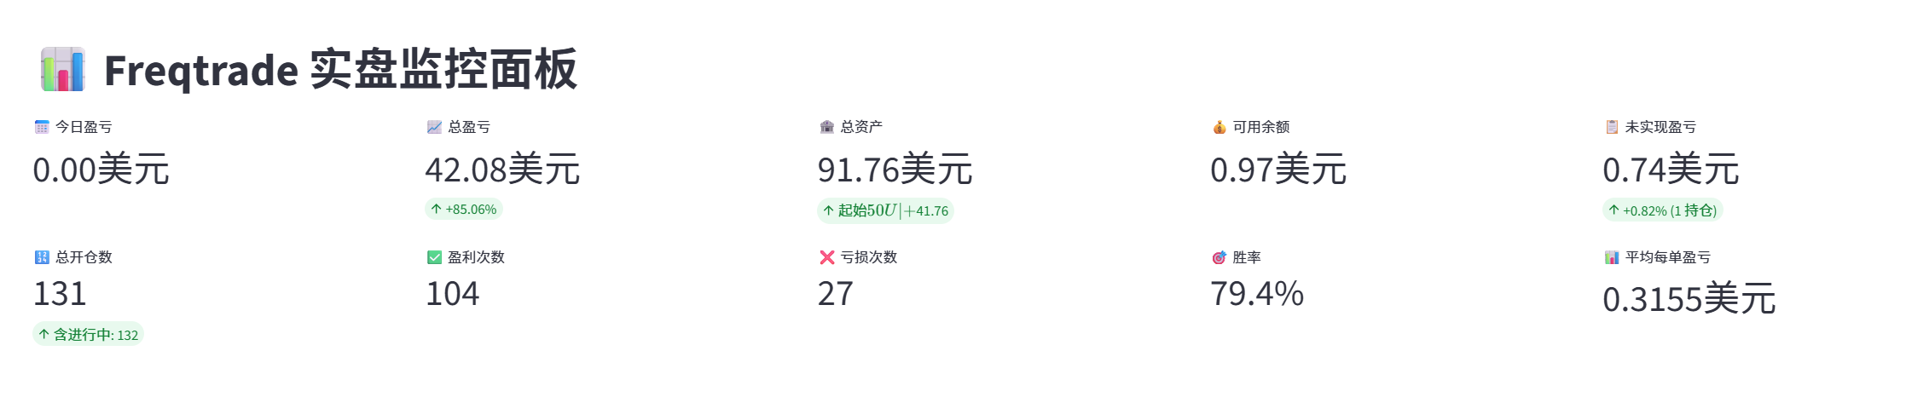
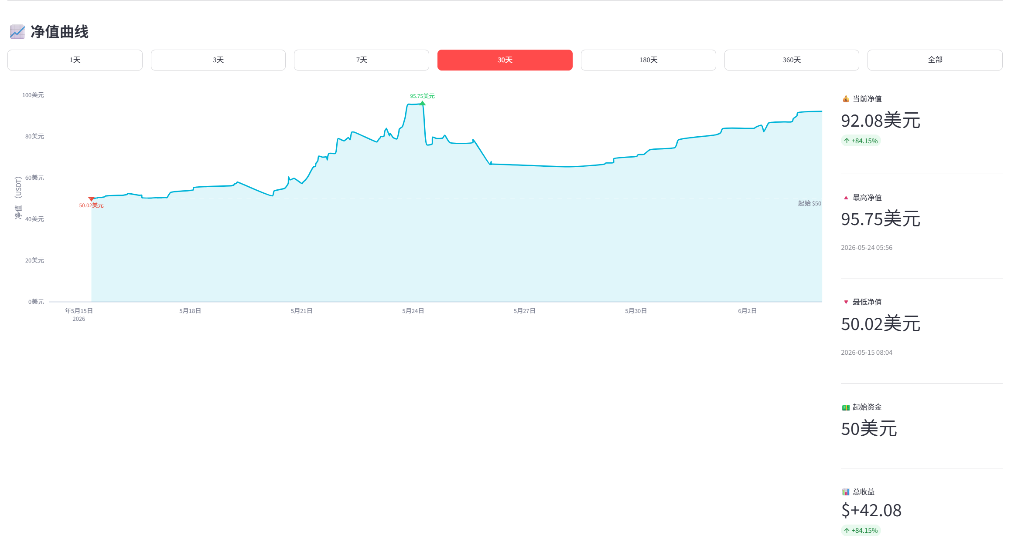
我在服务器的tmux会话中部署了一个freqtrade实时监控面板，每30秒刷新一次，可以随时访问
网址为http://8.141.88.117:8501，密码为trade888

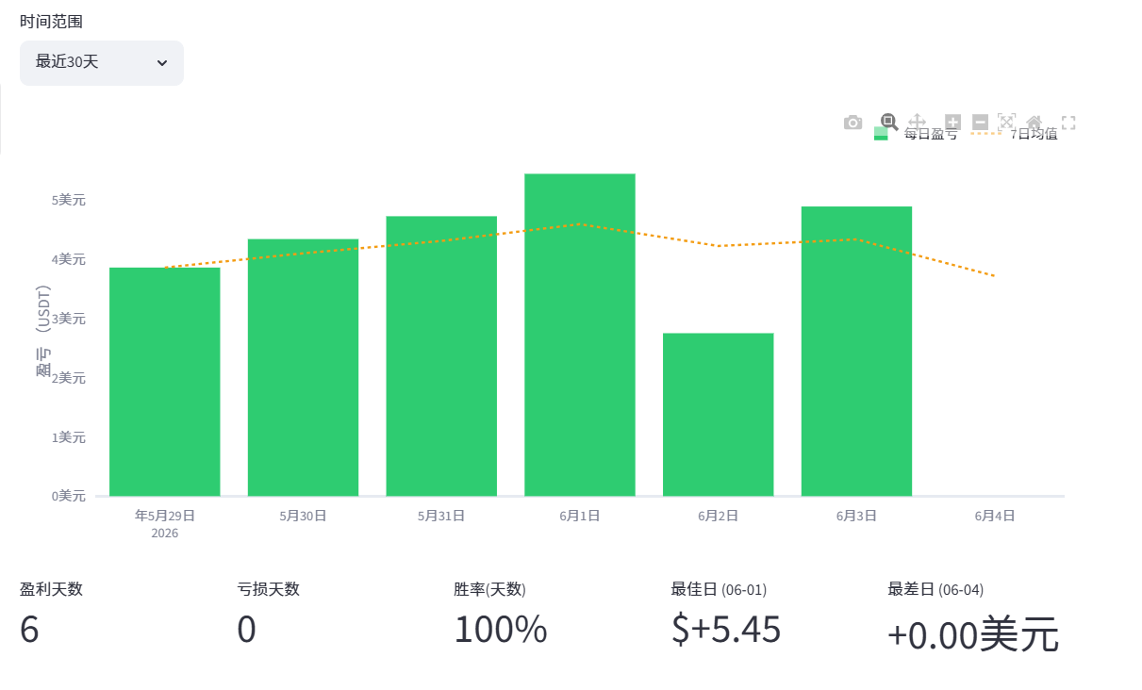
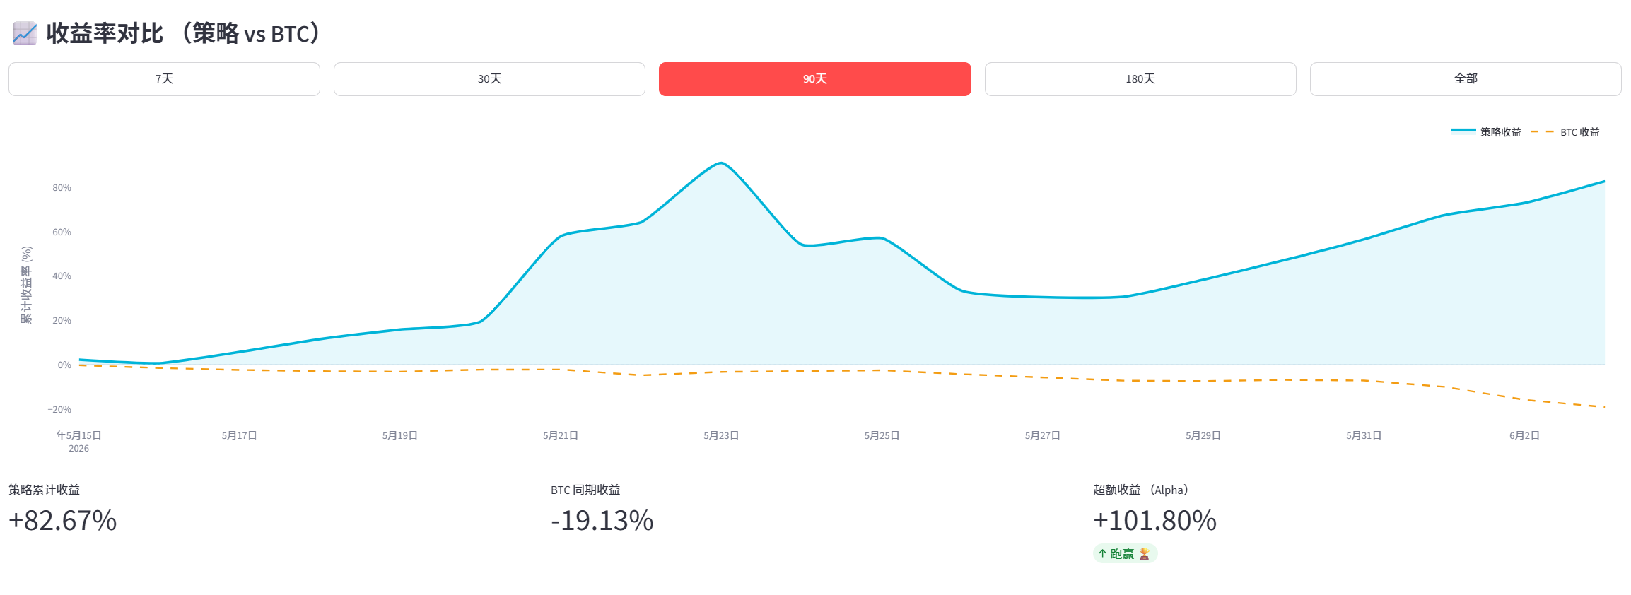

在修改了策略之后，连续几天表现还不错
